UADE / TECNOLOGÍA E INNOVACIÓN

RoomFix Map
Trabajo práctico de Tecnología e Innovación
Versión 2 · Segundo cuatrimestre de 2026


RoomFix Map organiza el reporte y la atención de averías en hoteles. El proyecto reúne la propuesta de servicio, el modelo de negocio y un producto mínimo viable interactivo para comprobar el circuito con huéspedes y personal.
El MVP permite reportar desde la habitación, ubicar la falla en el plano, asignar una persona y seguir la atención hasta la confirmación del cierre. La validación con hoteles y las condiciones para una operación real constituyen la próxima etapa.

Grupo 1
Vicente Gil, Joaquin Molina y Maximiliano Pagani
Docente Ing. Mario Barrios
Asignatura Tecnología e Innovación 3.4.135
Octubre de 2026

Índice
1 Nombre y descripción del emprendimiento 3
1.1 Qué es RoomFix Map 3
2 Misión Visión y Valores 4
3 Definición del Producto y Servicio 5
3.4 Reglas de prioridad y asignación 6
3.6 Innovación y madurez del proyecto 7
4 Segmento de Clientes B2C y B2B 8
4.4 Adopción y primeros hoteles 9
5 Estimación de Mercado TAM SAM y SOM 10
5.4 Embudo comercial y capacidad de incorporación 11
6 Business Model Canvas 12
7 Canvas de Propuesta de Valor 13
8 MVP Producto Mínimo Viable 14
8.2 Reporte guiado del huésped 15
8.3 Mapa de operaciones y ubicación de fallas 16
8.5 Vista técnica del equipo 18
8.7 Seguimiento y confirmación del cierre 20
8.10 Plan de validación 22
8.12 Diseño y aprendizaje con el MVP 23
9 Matriz de competitividad 24
9.5 FODA y decisiones de entrada 26
10 KPI y OKR claves del negocio 27
11 Análisis e indicadores financieros 29
11.3.1 Lectura gráfica del punto de equilibrio 30
11.4 Flujo de caja del caso base 31
11.6 Escenarios y sensibilidad 32
11.7 Recupero y evaluación de la inversión 33
Bibliografía 34

1 Nombre y descripción del emprendimiento

1.1 Qué es RoomFix Map
RoomFix Map es un servicio digital para organizar las averías que surgen durante la estadía en un hotel. El huésped reporta el problema desde una pantalla de la habitación y el personal recibe la información en una vista compartida. Cada incidencia queda asociada a una habitación, un equipo, una prioridad y una persona responsable.
El proyecto parte de una situación concreta: informar una falla no garantiza que llegue completa a quien debe repararla. Una llamada, un mensaje o una anotación pueden indicar que “el aire no funciona”, pero dejar sin aclarar qué ocurre, si la habitación está ocupada o si se puede ingresar. Eso obliga a volver a preguntar y dificulta decidir qué atender primero.
Nuestra propuesta reúne ese circuito en un mismo lugar. El huésped responde cuatro preguntas; operaciones recibe el caso sobre el plano; el sistema propone prioridad y responsable; el técnico consulta su recorrido y registra la atención. El huésped puede ver el estado y confirmar si el problema quedó solucionado.

1.2 El problema que buscamos resolver
La dificultad principal está en coordinar información y trabajo. Un hotel puede tener personal con capacidad para reparar y, aun así, perder tiempo por reportes incompletos, tareas duplicadas, prioridades distintas entre turnos o falta de seguimiento. En una habitación ocupada, esas demoras también afectan la experiencia del huésped.
No planteamos que una pantalla reemplace el contacto con recepción. Buscamos que cada aviso tenga un registro común y que el hotel pueda reconocer quién se hace cargo, qué falta para actuar y cómo terminó la intervención. El teléfono y la atención presencial siguen disponibles como alternativas.

1.3 Estado del proyecto
Contamos con un producto mínimo viable interactivo. Permite recorrer el proceso de reporte, asignación, acceso, atención y cierre en un hotel ficticio de planta baja, con doce habitaciones. La versión actual sirve para mostrar el funcionamiento y preparar pruebas con usuarios.
Todavía debemos comprobar la frecuencia del problema en hoteles reales, la adopción por parte del personal y la disposición a pagar. Las metas comerciales y los números financieros de este trabajo son estimaciones de planificación. Las capturas muestran el MVP desarrollado, con datos preparados para las pruebas.

2 Misión Visión y Valores

2.1 Misión
Ayudar a los hoteles a coordinar la atención de averías mediante reportes claros, prioridades compartidas y seguimiento hasta la confirmación del huésped. El servicio debe reducir la información que se pierde entre recepción, mantenimiento y la habitación.

2.2 Visión
Convertir a RoomFix Map en una herramienta de coordinación del mantenimiento que pueda adaptarse a distintos hoteles e integrarse con sus sistemas. Queremos crecer desde un problema acotado y comprobar su utilidad antes de sumar módulos o atender operaciones más complejas.

2.3 Valores

2.3.1 Claridad
La información debe ayudar a actuar. Por eso el reporte usa preguntas breves y el mapa permite ubicar el problema sobre el equipo afectado. En las pantallas principales mostramos lo necesario para decidir; el detalle queda disponible cuando se necesita.

2.3.2 Responsabilidad
Cada incidencia necesita una persona a cargo y un estado que refleje lo que está pasando. La asignación automática no autoriza el ingreso a una habitación ni sustituye el criterio del responsable del hotel. Una emergencia debe seguir el protocolo correspondiente.

2.3.3 Respeto por las personas
El huésped debe poder reportar sin conocimientos técnicos. El personal necesita una herramienta que ordene su trabajo y no agregue carga innecesaria. Las ubicaciones del MVP representan puestos habituales o la última atención; no se utiliza seguimiento GPS.

2.3.4 Cuidado de la información
El servicio debe solicitar sólo los datos necesarios y limitar quién puede consultar o modificar cada caso. Para una versión operativa habrá que separar hoteles y perfiles, proteger los accesos y acordar la conservación de los registros.

2.3.5 Aprendizaje y mejora
Las decisiones de producto se revisan con pruebas. Si una pregunta confunde, una prioridad resulta inadecuada o el equipo deja de usar el sistema, corresponde investigar la causa y ajustar el funcionamiento. El desarrollo del MVP permite empezar ese aprendizaje, pero no reemplaza la validación con hoteles.

3 Definición del Producto y Servicio

3.1 Un servicio de coordinación del mantenimiento
El producto combina una aplicación web con una forma de organizar la atención. Su implementación en un hotel requerirá configurar habitaciones, plano, especialidades, turnos y criterios operativos, además de capacitar al personal. Ese acompañamiento forma parte de la propuesta comercial.
El acceso principal del huésped es una pantalla disponible en su habitación. La aplicación también se adapta a tablet y celular. Como ampliación, el mismo reporte podrá abrirse mediante un QR; este canal deberá probarse antes de incorporarlo a la oferta. El hotel no debería depender de comprar un dispositivo nuevo para cada habitación durante la validación.

3.2 El circuito del servicio
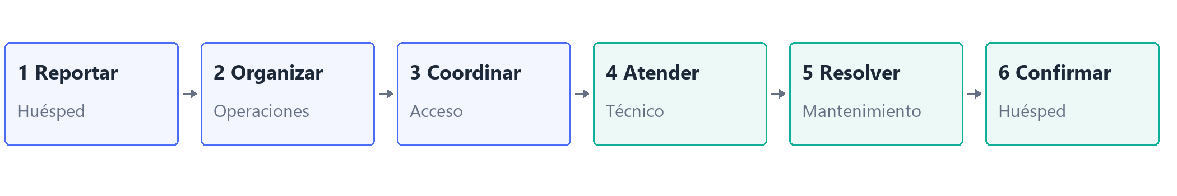
Figura 1. Circuito propuesto de atención. El reporte y el cierre conectan al huésped con operaciones y mantenimiento. Elaboración propia.

3.2.1 Reportar y registrar
La habitación ya está identificada. El huésped selecciona el equipo, el síntoma, la ocupación y si puede seguir utilizando el cuarto. Con esa información se registra una solicitud y se muestra su seguimiento.

3.2.2 Organizar y atender
El sistema asigna prioridad y responsable. Operaciones puede revisar la decisión y coordinar el ingreso. El técnico consulta tareas y recorrido, inicia la atención y registra si pudo resolver o si existe un bloqueo.

3.2.3 Cerrar y comprobar
La reparación queda pendiente de confirmación del huésped. Si el problema continúa, se reabre el mismo caso y se conserva su historial. Así evitamos que un cierre técnico se confunda con una solución confirmada.

3.3 Qué aporta la propuesta
RoomFix Map combina elementos que ya existen en otras soluciones: solicitudes digitales, prioridades, asignación y mapas. El aporte que buscamos validar está en cómo se conectan: un reporte breve que aporta contexto, una falla ubicada sobre un equipo y una secuencia de trabajo que el personal puede consultar y corregir.
Lo consideramos una innovación de servicio y de proceso. La mejora no depende de incorporar inteligencia artificial generativa. La versión actual utiliza reglas y una heurística de asignación. La novedad para un hotel dependerá de su proceso anterior y del beneficio que pueda comprobar al usarla.

3.4 Reglas de prioridad y asignación
Las incidencias ordinarias se clasifican en P1 alta, P2 media y P3 baja. Se consideran el síntoma, la ocupación, la posibilidad de usar la habitación y la antigüedad. Una emergencia P0 queda fuera de la cola habitual e indica contactar inmediatamente con recepción. No se envían alertas externas reales desde el MVP.
El reparto de trabajo considera especialidad, turno, carga pendiente, criticidad, ubicación de referencia y recorrido previsto. Las intervenciones activas y las asignaciones manuales se conservan. Operaciones puede cambiar al responsable y ajustar la prioridad con un motivo. El cálculo no ocupa espacio en las pantallas de uso cotidiano.
Tener responsable no equivale a tener permiso de ingreso. El acceso se coordina por separado y cada técnico puede mantener una intervención activa. Las tareas bloqueadas o sin acceso no se incluyen en el recorrido que puede ejecutar en ese momento.

3.5 Versión actual y condiciones para operar
Aspecto | MVP desarrollado | Versión para un hotel real
Datos | Estado local y sincronización entre pestañas del mismo navegador | Base compartida, respaldo y recuperación
Identidad | Perfiles ficticios de huésped y personal | Cuentas, permisos y aislamiento por hotel
Plano | Planta baja con habitaciones 001–012 | Configuración de edificios, pisos y equipos
Comunicación | Cambios de estado dentro de la aplicación | Avisos internos y canales acordados con el hotel
Integraciones | Sin conexión a sistemas hoteleros | Conectores selectivos con el PMS y otros servicios

La continuidad requiere un canal alternativo con recepción. Antes de un piloto operativo también habrá que revisar privacidad, accesibilidad, seguridad y procedimientos ante fallas de conexión. Estas condiciones forman parte del producto a desarrollar; no se dan por resueltas por tener un prototipo navegable.

3.6 Innovación y madurez del proyecto
La mejora que proponemos está en el proceso de atención y en la experiencia de las personas que lo usan. Las tecnologías de base ya existen. Nuestro trabajo consiste en integrarlas de una forma que el hotel pueda incorporar y sostener, sin que cada aviso requiera reconstruir la información.
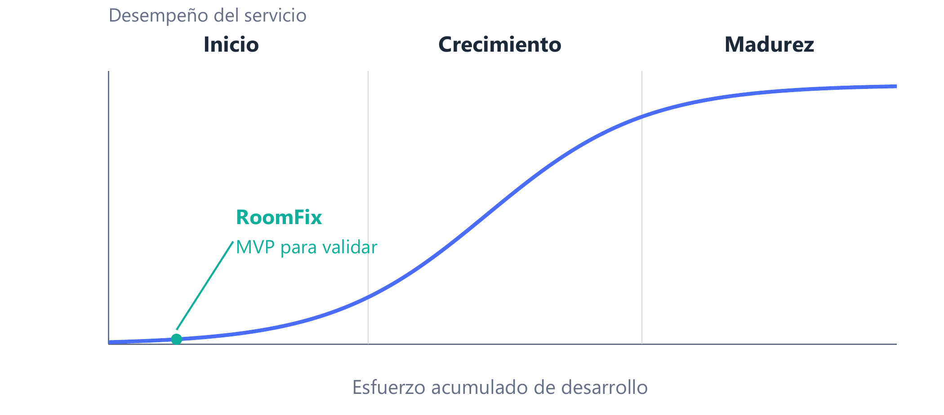
Figura 2. Curva S aplicada como esquema de madurez. La ubicación de RoomFix es una interpretación del equipo; no representa desempeño medido ni una proyección de ventas. Adaptación conceptual. [F18]
El MVP nos ubica en una etapa inicial de prueba: ya podemos mostrar el circuito, pero aún falta conocer su confiabilidad en operación y cuánto mejora la coordinación. El eje horizontal representa esfuerzo de desarrollo; el vertical, desempeño. Esta curva no indica cuántos hoteles van a contratar.

3.6.1 Dónde concentramos la innovación
Del marco de Doblin tomamos cuatro dimensiones vinculadas con la propuesta. Nos sirven para decidir dónde invertir esfuerzo, sin afirmar que cada función sea una novedad del mercado. [F16]
Dimensión | Aplicación en RoomFix Map | Qué debemos comprobar
Proceso | Prioridad, responsable y recorrido dentro de un mismo circuito | Menos consultas de aclaración y demoras
Sistema de productos | Pantalla de habitación, operaciones y vista técnica conectadas | Que el cambio de rol no haga perder información
Servicio | Configuración del plano y acompañamiento inicial | Alta repetible con horas de soporte sostenibles
Vinculación con el cliente | Seguimiento, confirmación y reapertura del caso | Que el huésped entienda cómo sigue su pedido

La próxima inversión debe concentrarse en pruebas y en las condiciones para un piloto compartido. Más adelante podremos evaluar integraciones o automatizaciones adicionales, cuando exista evidencia de que resuelven un problema repetido.

4 Segmento de Clientes B2C y B2B

4.1 Cliente que contrata el servicio
El modelo comercial es B2B: quien contrata y paga es el hotel. Proponemos comenzar con hoteles independientes de aproximadamente 30 a 100 habitaciones, con recepción y una persona o equipo responsable de mantenimiento. El primer acercamiento sería en CABA y establecimientos cercanos que permitan acompañar la puesta en marcha.
El MVP representa un hotel más chico, de doce habitaciones, para mantener legible el flujo durante las pruebas. Esa decisión de demostración no limita el tamaño del segmento comercial propuesto. La incorporación de más pisos y habitaciones se evaluará después de validar la coordinación básica.
Perfil | Papel en la decisión | Necesidad principal
Gerencia o propietario | Comprador y aprobación del presupuesto | Cuidar el servicio, la disponibilidad y el costo de operar
Responsable de mantenimiento | Evaluación operativa y criterios del sistema | Ordenar urgencias, distribuir tareas y conocer bloqueos
Recepción | Usuario interno y contacto con el huésped | Evitar reportes perdidos y consultas repetidas
Técnico | Usuario que realiza y registra la atención | Recibir contexto, acceso y tareas realizables
Huésped | Usuario ocasional del servicio | Informar rápido y saber cómo sigue su solicitud

4.2 Relación con el huésped
La experiencia del huésped tiene características B2C, pero no planteamos cobrarle una suscripción ni venderle reparaciones. Utiliza una prestación que ofrece el hotel. Esto obliga a separar la decisión de compra de la facilidad de uso: que la gerencia valore el tablero no garantiza que una persona entienda cómo reportar.

4.3 Elección del segmento inicial
Buscamos hoteles donde el mantenimiento siga coordinándose por llamadas, mensajes o planillas y donde exista alguien que pueda sostener el cambio de proceso. Priorizamos la posibilidad de observar turnos, comparar casos y recibir devoluciones de recepción y técnicos.
Las grandes cadenas, integraciones obligatorias y operaciones con varios edificios quedan para una etapa posterior. Tampoco asumimos que todos los alojamientos registrados sean clientes posibles: hay que verificar cantidad de habitaciones, autonomía de compra, conectividad, necesidad y presupuesto.

4.4 Adopción y primeros hoteles
La curva de adopción ayuda a pensar cómo acercarnos a hoteles con distinta disposición a probar una herramienta nueva. Los grupos de Rogers describen una posición relativa en la adopción, no una clasificación fija de establecimientos. [F17]
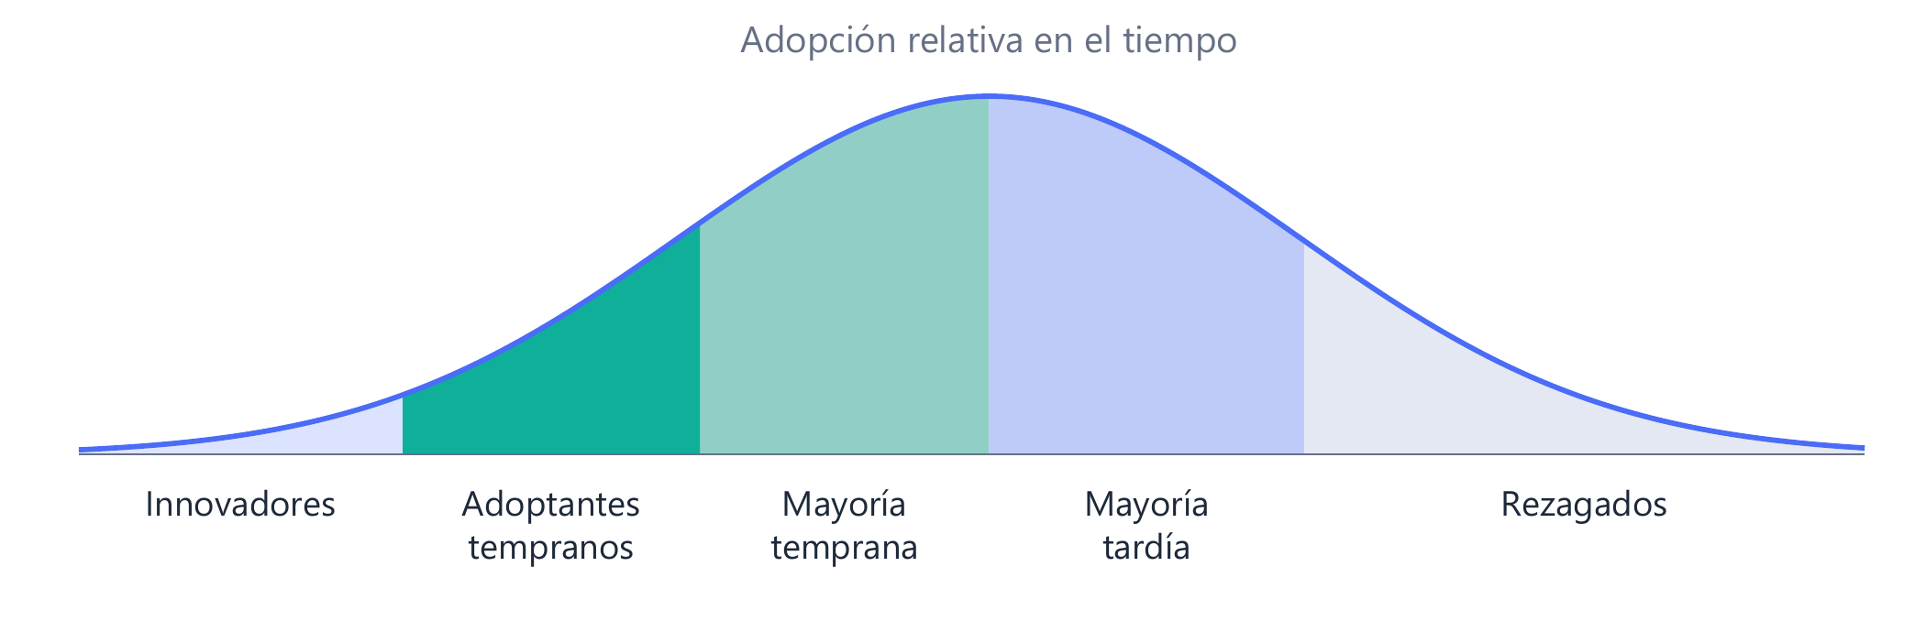
Figura 3. Curva de adopción conceptual retomada del análisis inicial. La campana y sus grupos no representan una distribución observada de clientes de RoomFix Map. Adaptación del modelo de Rogers. [F17]
Para los primeros pilotos buscaríamos un referente dispuesto a participar del ajuste del servicio, junto con una gerencia que reconozca el problema. No alcanza con que una persona se entusiasme con el mapa: recepción y técnicos tienen que poder sostener el registro durante el turno.
Una incorporación más amplia requerirá casos verificables, referencias de otros hoteles, soporte y una puesta en marcha previsible. Por eso la venta inicial será directa y acompañada. Los referidos se desarrollarán después de contar con resultados que el hotel autorice a compartir.

4.5 Incorporación y cambio de hábitos
Usamos ADKAR para organizar la adopción del personal. El modelo considera conciencia, deseo, conocimiento, capacidad y refuerzo; la siguiente aplicación es una propuesta para los pilotos. [F15]
Resultado buscado | Acción de incorporación
Conciencia | Revisar con el hotel ejemplos de avisos perdidos o incompletos
Deseo de participar | Acordar con recepción y técnicos qué carga debería reducirse
Conocimiento | Capacitación breve por rol y guía de consulta de una página
Capacidad | Practicar reporte, acceso y cierre con casos de prueba; acompañar el primer turno
Refuerzo | Revisar omisiones y dudas semanalmente y ajustar el circuito

La adopción se evaluará por tareas completas y uso sostenido, no sólo por asistencia a una capacitación. Si el personal sigue trabajando fuera del sistema, habrá que distinguir falta de utilidad, dificultad de uso y problemas de organización antes de agregar funciones.

5 Estimación de Mercado TAM SAM y SOM

5.1 Unidad de mercado y método
La unidad comercial es un hotel contratado. Para dimensionar ingresos recurrentes usamos el precio de prueba de USD 199 mensuales: cada hotel equivale a USD 2.388 anuales de suscripción. El cargo de alta se analiza aparte porque se cobra una sola vez.
Como base nacional, el informe oficial Turismo Internacional registra aproximadamente 20.500 alojamientos colectivos en 2024. Ese universo incluye hoteles y otros tipos de establecimiento. Para estimar el segmento compatible aplicamos un filtro supuesto de 20% por tipo, tamaño y operación: 4.100 hoteles potenciales. El porcentaje es una hipótesis del equipo, no un dato del registro. [F13]

5.2 Estimación preliminar
Nivel | Delimitación | Forma de estimarlo
TAM mercado total | Estimación nacional de 4.100 hoteles compatibles | 4.100 × USD 2.388 = USD 9.790.800 anuales
SAM mercado atendible | Hipótesis de 240 hoteles elegibles en CABA y alrededores | 240 × USD 2.388 = USD 573.120 anuales
SOM captura inicial | Meta de 24 hoteles pagos al finalizar el primer año | 24 × USD 199 = USD 4.776 mensuales al cierre

El TAM es sensible al filtro elegido: si la compatibilidad fuera 10%, resultaría en 2.050 hoteles y USD 4.895.400 anuales; si fuera 30%, en 6.150 y USD 14.686.200. Esta amplitud muestra por qué necesitamos depurar el padrón antes de tratar la estimación como demanda disponible.
Para verificar el SAM utilizaremos el registro de Buenos Aires Data y la prospección en el área cercana. Habrá que comprobar habitaciones, autonomía de compra, conectividad y necesidad. Las 240 cuentas son una base de trabajo supuesta, no una cartera contactada ni un recuento ya depurado. [F3]

5.3 Captura y capacidad del primer año
El escenario base plantea 240 cuentas calificadas, 80 reuniones o presentaciones, 40 pruebas y 24 altas pagas. Implica convertir en clientes al 10% de las cuentas y al 60% de las pruebas. Son metas exigentes para un equipo de tres personas y deben revisarse con la duración real de cada venta.
Los 24 hoteles generarían USD 4.776 de ingreso recurrente mensual al mes 12 y un ritmo anualizado de USD 57.312. Esto no equivale a facturar esa suma durante el primer año: los clientes se incorporan de forma gradual. El flujo financiero respeta esa diferencia.
Antes de ampliar la búsqueda necesitamos conocer motivos de rechazo, horas de implementación, soporte por hotel y continuidad de pago. La oportunidad debe evaluarse junto con la capacidad para prestar el servicio.

5.4 Embudo comercial y capacidad de incorporación
El embudo convierte el objetivo de 24 hoteles en actividades que podemos seguir. Retoma el planteo comercial del proyecto y mantiene los mismos valores utilizados en la simulación financiera. Cada etapa debe tener una definición común para no confundir interés con una venta.
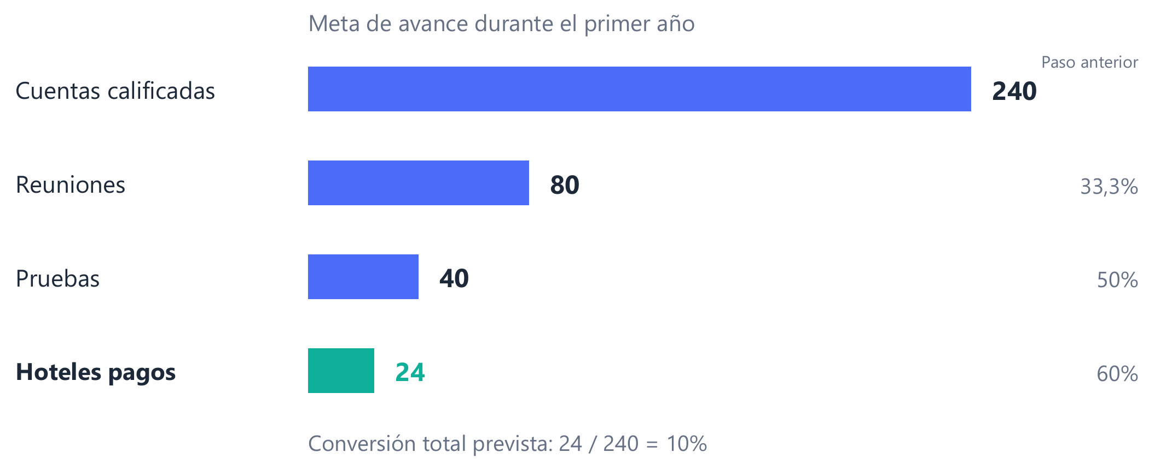
Figura 4. Embudo de objetivos del primer año. Las barras representan cantidades proporcionales; los porcentajes muestran el paso desde la etapa anterior. Son metas de planificación, no resultados obtenidos. Elaboración propia.

5.4.1 Qué cuenta en cada etapa
Una cuenta calificada es un hotel que cumple el perfil inicial y tiene una persona de contacto pertinente. Una reunión requiere haber mostrado el circuito y conversado sobre su operación. Una prueba necesita alcance, duración y referente acordados. Un alta paga supone aceptación comercial y cobro; una expresión de interés no alcanza.
De 240 cuentas a 80 reuniones se supone una conversión de 33,3%; de reuniones a pruebas, 50%; y de pruebas a pagos, 60%. El resultado equivale al 10% de las cuentas iniciales. Estas relaciones deben revisarse con el tiempo de venta y los motivos de pérdida de cada oportunidad.

5.4.2 Cómo controlar el crecimiento
Los fundadores realizarían los primeros contactos y presentaciones. Cada semana revisaríamos cuentas pendientes, pruebas activas, horas de configuración y necesidades de soporte. Una prueba no debe comenzar si todavía no podemos acompañar su puesta en marcha.
Si el objetivo fuera sostener 24 hoteles pagos al cierre, importaría tanto conseguir nuevas altas como evitar que abandonen quienes ya se incorporaron. El caso financiero mantiene el supuesto de ausencia de bajas para simplificar el primer año; durante el piloto habrá que registrar continuidad y construir escenarios que incluyan cancelaciones.
Este control permite decidir si conviene abrir nuevas oportunidades, mejorar el producto o ajustar la oferta. La cantidad de contactos por sí sola no mide la calidad del negocio.

6 Business Model Canvas

6.1 Modelo de negocio propuesto
RoomFix Map se plantea como software por suscripción para hoteles. La gerencia compra una herramienta de coordinación y el equipo la acompaña con configuración y capacitación. El modelo depende de que esa incorporación pueda repetirse sin convertir cada hotel en un desarrollo distinto.
Socios clave  Hoteles piloto  Referentes de mantenimiento  Proveedores de nube  Integradores futuros | Actividades clave  Desarrollar y probar  Configurar planos y reglas  Acompañar la adopción | Propuesta de valor  Reporte breve  Contexto para decidir  Fallas en el plano  Responsable y recorrido  Seguimiento hasta el cierre | Relación con clientes  Puesta en marcha guiada  Soporte acordado  Revisión del piloto | Segmentos  Hoteles independientes  30 a 100 habitaciones  Compra gerencia  Uso de recepción, técnicos y huéspedes
 | Recursos clave  Equipo fundador  Software y reglas  Plantillas de alta  Aprendizaje del piloto |  | Canales  Venta directa  Referidos y alianzas  Pantalla de habitación  Web adaptable
Estructura de costos  Desarrollo, nube, soporte, puesta en marcha, ventas, seguridad y administración. |  |  | Fuentes de ingresos  Suscripción por hotel y alta inicial. Integraciones opcionales después de validar su valor.

Figura 5. Business Model Canvas de RoomFix Map. Elaboración propia a partir del modelo de Osterwalder y Pigneur. [F1]

6.2 Oferta inicial y relación con el hotel
La propuesta de precio es USD 199 por hotel al mes, hasta 100 habitaciones, más un alta de USD 300 para un plano simple, configuración inicial y capacitación. Los dispositivos y la conectividad quedan a cargo del hotel. La tarifa se presenta para probar disposición de pago y costo de atención; todavía no es un precio aceptado por clientes.
El primer contacto sería directo, con una presentación breve del flujo y una prueba acotada. El acompañamiento inicial tendrá horario y alcance definidos. Las integraciones especiales y configuraciones fuera de alcance se presupuestarán por separado. La continuidad comercial se decidirá después del piloto, con condiciones de salida y exportación de datos.

7 Canvas de Propuesta de Valor

7.1 Perfil del cliente y mapa de valor
Tomamos como cliente principal a la gerencia de un hotel independiente, junto con su referente de mantenimiento. Ambos necesitan que una avería reciba atención sin perder información entre personas y turnos. El canvas vincula ese trabajo con las funciones que proponemos ofrecer. [F2]
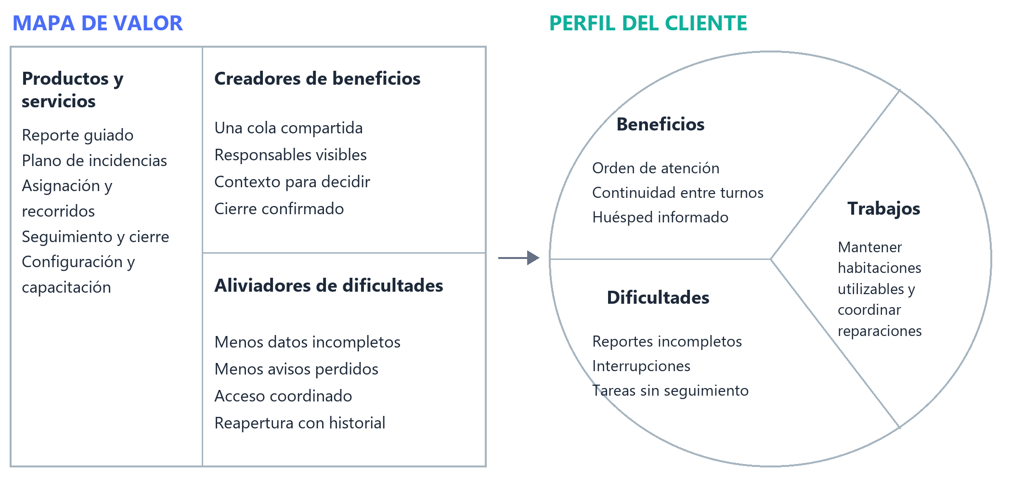
Figura 6. Canvas de propuesta de valor para gerencia y mantenimiento. Hipótesis del equipo que deberán contrastarse en entrevistas y pruebas.

7.2 Cómo se relacionan la necesidad y la solución
Necesidad o dificultad | Respuesta de RoomFix Map | Señal que debemos observar
Reportes que obligan a volver a preguntar | Cuatro preguntas y habitación identificada | Menos consultas de aclaración
Urgencias y responsables poco claros | Prioridad y asignación revisables | Acuerdo con mantenimiento y tareas con responsable
Trabajo disperso entre habitaciones | Plano, equipos y recorrido por técnico | El personal comprende qué atender y adónde ir
Huésped sin información del avance | Estados, confirmación y reapertura | Menos consultas repetidas y cierres confirmados

7.3 Condición para que exista encaje
El encaje no queda demostrado por completar el canvas. Necesitamos observar que el hotel reconoce estas dificultades, utiliza el circuito y obtiene una mejora que justifique cambiar su forma de trabajar. Si el mapa resulta atractivo pero las tareas siguen fuera del sistema, habrá que revisar la propuesta o su implementación.

8 MVP Producto Mínimo Viable

8.1 Qué construimos y para qué
El MVP es una versión funcional acotada que permite probar las decisiones principales del servicio. Buscamos comprobar si el huésped puede reportar, si operaciones entiende y organiza el caso y si el técnico puede seguirlo hasta su cierre. La lógica es construir, medir y aprender antes de ampliar el producto. [F4]
El escenario utiliza el Hotel Mirador, de planta baja, con habitaciones 001 a 012. Incluye once incidencias iniciales y tres problemas en la 008. Valentina Ruiz representa al huésped; Sofía Méndez supervisa operaciones; Martín López y Lucía Torres tienen tareas y recorridos; Diego Ruiz figura fuera de turno. Son perfiles y datos ficticios.
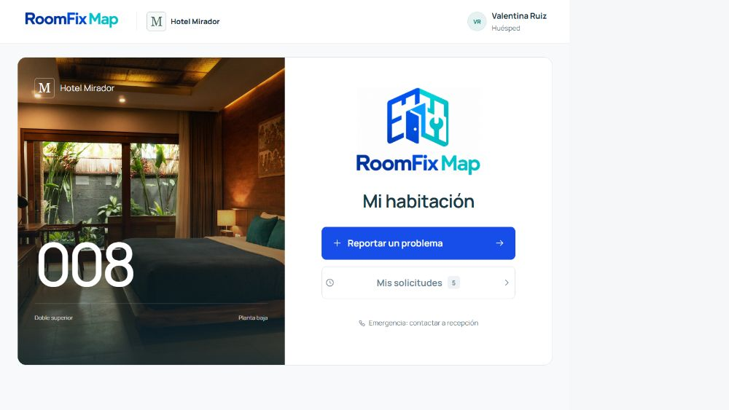
Figura 7. Pantalla de la habitación 008. El huésped puede iniciar un reporte, consultar solicitudes o contactar con recepción ante una emergencia. Captura del MVP actual.
La pantalla está pensada para estar disponible dentro de la habitación. No exige que el huésped gestione usuarios, identifique un piso o complete datos personales para describir una falla. La adaptación al celular permite revisar el mismo flujo en otro tamaño de pantalla.

8.2 Reporte guiado del huésped
El formulario divide el aviso en cuatro decisiones. Primero se elige el equipo; luego aparecen síntomas relacionados. Las últimas preguntas incorporan el contexto de ocupación y uso de la habitación. La opción de avisar antes de ingresar acompaña el pedido de atención, pero el permiso se coordina después.
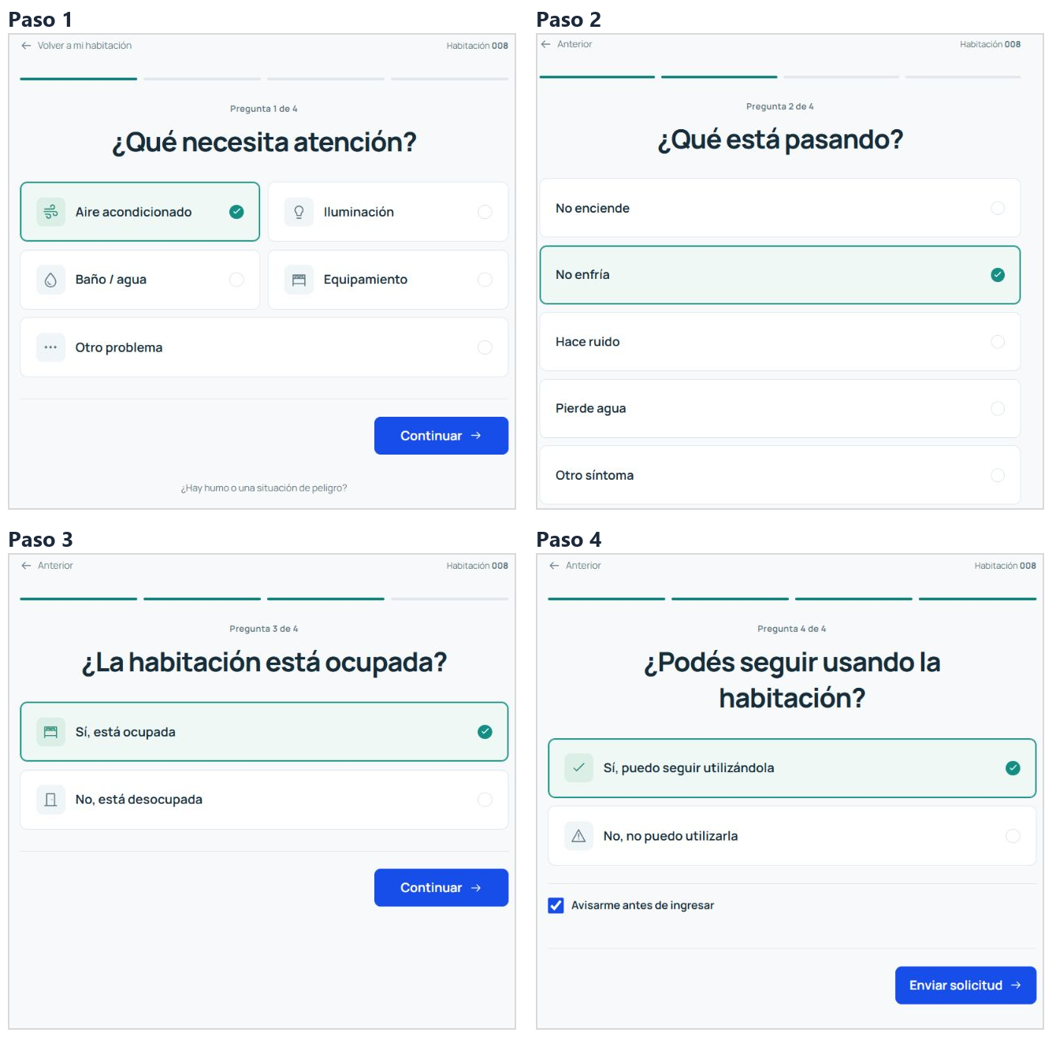
Figura 8. Secuencia real del reporte. Ejemplo utilizado: aire acondicionado que no enfría, habitación ocupada y utilizable. Las cuatro capturas pertenecen al MVP.
En el caso mostrado, el sistema registró la solicitud RF-1053 y le asignó prioridad P2 y un responsable. Una categoría no determina por sí sola toda la urgencia: el síntoma y el impacto también intervienen. Por ejemplo, “no enciende” puede recibir una prioridad distinta de “no enfría”.
La habitación se conserva durante el proceso y cada pregunta admite volver a la anterior. El objetivo de esta separación es facilitar el reporte sin pedirle al huésped que diagnostique la causa técnica. Debemos comprobar con usuarios si entiende las opciones y completa el aviso sin ayuda.

8.3 Mapa de operaciones y ubicación de fallas
La vista de operaciones reúne el plano y las incidencias. Una misma habitación puede tener varios problemas; los puntos se colocan sobre el aire, la lámpara, la grifería u otro equipo. Al tocar un punto aparece una ficha breve con síntoma, prioridad y responsable.
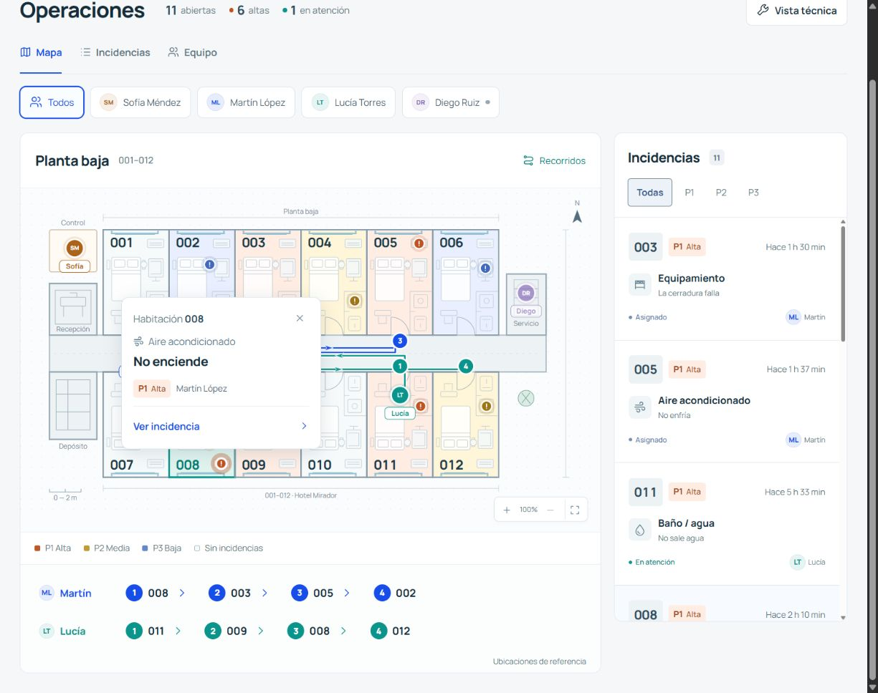
Figura 9. Operaciones desde el perfil de Sofía Méndez. La ficha del aire de la 008 se abre sobre el mapa. Captura del escenario inicial del MVP.
La prioridad se comunica con texto e iconos además del color. La ficha permite pasar al detalle sin perder la referencia espacial. Los reportes asociados al mismo equipo se agrupan con un contador y pueden consultarse por separado.
El mapa no detecta una avería mediante sensores: ubica el equipo a partir de la categoría y el síntoma informado. Esta representación debe probarse con personal del hotel para comprobar que coincide con su forma de reconocer los espacios y sus instalaciones.

8.4 Asignación y atención
Cada incidencia ordinaria recibe responsable automáticamente. En el ejemplo RF-1053, el sistema seleccionó a Martín López. La ficha dejó separado el ingreso por coordinar y mantuvo deshabilitado el inicio hasta confirmar el acceso.
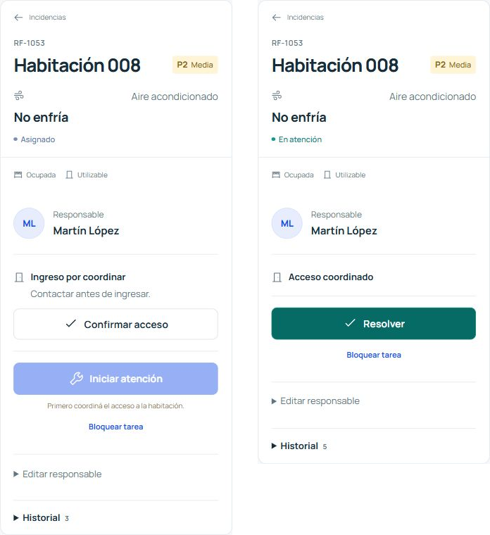
Figura 10. El mismo caso antes y durante la atención. A la izquierda falta coordinar el ingreso; a la derecha ya está en atención. Capturas del MVP, con el mismo identificador RF-1053.
Una vez coordinado el ingreso, iniciar atención cambia el estado y la ubicación de referencia del técnico. Si faltan repuestos, autorización u otra condición, el trabajo puede bloquearse sin desaparecer del registro. La aplicación conserva el historial de las acciones.
Operaciones puede abrir Editar responsable para modificar la asignación. Esta intervención queda respetada por el reparto posterior. La automatización organiza el trabajo, mientras que el hotel mantiene el control de la atención y de las excepciones.

8.5 Vista técnica del equipo
La opción Todos muestra las ubicaciones de referencia y los recorridos de los técnicos en turno. Martín utiliza azul y Lucía turquesa. Los números indican el orden de paradas y la secuencia inferior permite seguirlo sin interpretar todas las líneas a la vez.
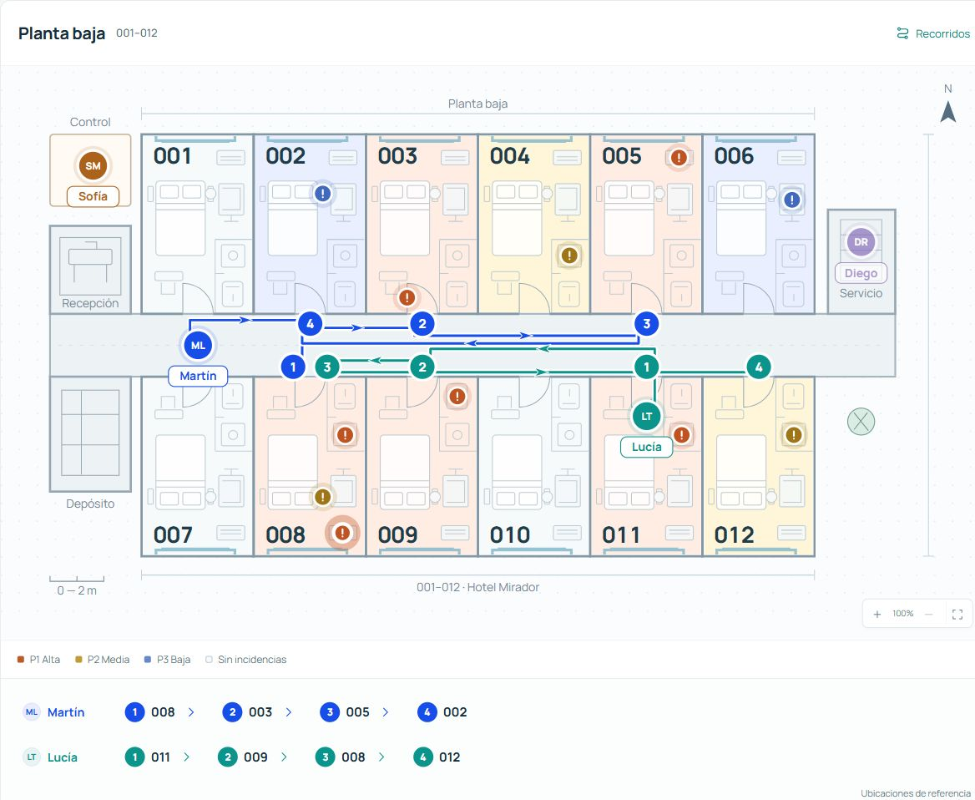
Figura 11. Recorridos simultáneos de Martín y Lucía. Las tareas de una misma habitación se agrupan en una parada. Captura del MVP actual.
Cada tramo tiene una flecha propia. Las líneas usan carriles separados y los accesos compartidos conservan sus colores. Tocar una parada resalta el tramo y muestra su origen y destino; Ver completo vuelve a presentar el conjunto.
El camino incluye las tareas que pueden atenderse: la intervención activa queda primero y los trabajos bloqueados o sin acceso se muestran fuera del recorrido, en Por preparar. El orden cambia con el estado de las incidencias. Se utiliza una heurística; no afirmamos que sea la ruta matemáticamente óptima.

8.6 Vista individual y lectura de un tramo
Seleccionar una persona reduce el plano a sus tareas y su recorrido. El técnico puede reconocer dónde está, cuál es la siguiente habitación y qué trabajo tiene pendiente. Esta vista busca evitar que tenga que interpretar la operación de todo el equipo para realizar su tarea.
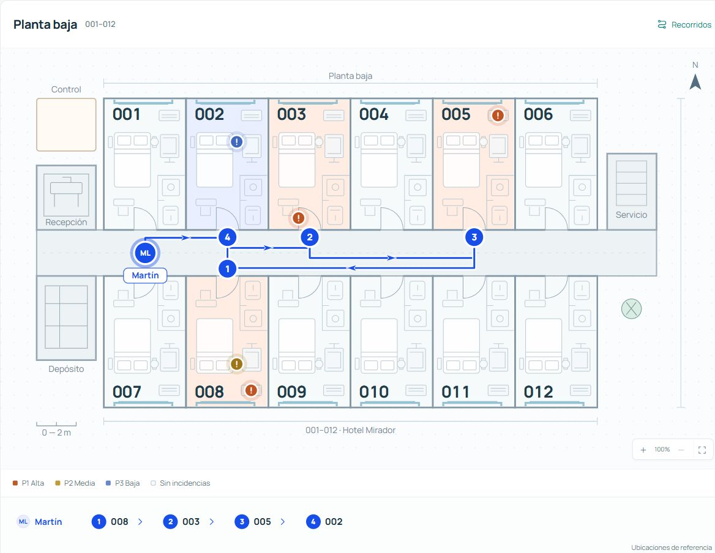
Figura 12. Vista individual de Martín López. Se mantiene el mapa completo, con un solo recorrido y sus puntos de falla. Captura del MVP.
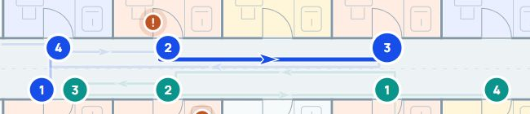
Figura 13. Al seleccionar la parada 3 se destaca el tramo 003 → 005 y se atenúan los restantes. Recorte de la captura del MVP.
Las posiciones cambian al iniciar o terminar una atención y sirven como referencia operativa. No corresponden a una medición continua de ubicación del personal.

8.7 Seguimiento y confirmación del cierre
El huésped consulta su solicitud sin llamar para conocer cada cambio. Cuando el técnico inicia la tarea, ve En atención. Después de resolverla, la aplicación pregunta si el problema quedó solucionado.
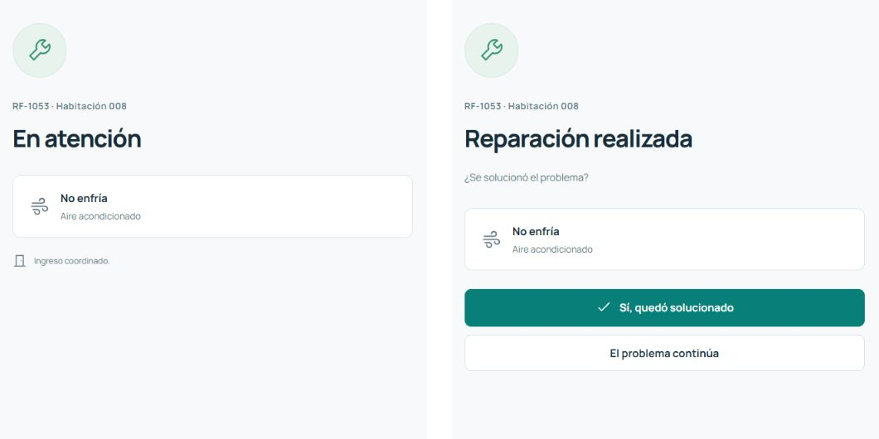
Figura 14. Seguimiento del caso RF-1053 desde la habitación. A la izquierda está en atención; a la derecha espera confirmación de la reparación. Capturas del MVP actual.
La respuesta Sí, quedó solucionado confirma el cierre. El problema continúa reabre la misma incidencia, conserva el historial y vuelve a coordinar su atención. Esto permite distinguir una intervención terminada de una solución aceptada por quien reportó el problema.
El registro de reaperturas también aporta información para revisar calidad de reparación y fallas recurrentes. En una versión operativa deberá definirse una ventana de seguimiento y un criterio para los casos sin respuesta del huésped; no corresponde contar el silencio como satisfacción comprobada.

8.8 Adaptación de pantallas y límites actuales
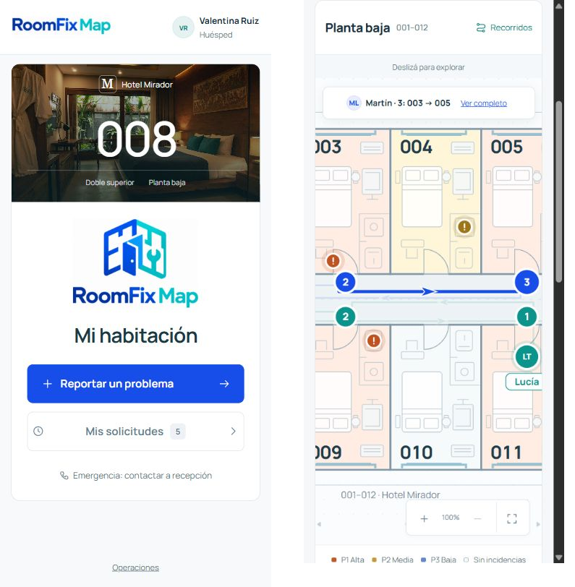
Figura 15. Pantalla de habitación y selección de tramo en celular. El contenido se centra y el plano conserva desplazamiento propio para mantener legibles las habitaciones. Capturas del MVP.
Se revisaron anchos de 375, 768, 1024 y 1440 píxeles. También se comprobaron 43 pruebas automáticas sobre reglas, asignación, acceso, reapertura y recorridos. Estas verificaciones técnicas muestran que los casos de prueba funcionan; todavía no demuestran ahorro de tiempo ni adopción en un hotel.
El MVP guarda el estado localmente y sincroniza pestañas del mismo navegador y origen. No conecta dispositivos distintos. Los perfiles no son cuentas autenticadas y cambiar una habitación en la dirección permite abrir otra pantalla. Por eso esta versión no se presenta como un sistema listo para operar con datos reales de huéspedes.

8.9 Funciones previstas para una siguiente versión
Antes de un piloto operativo necesitamos datos compartidos, permisos, respaldo, registros consistentes y avisos reales. Luego evaluaremos configuración de varios pisos, adjuntos, exportación e integración con el PMS. El mantenimiento preventivo, sensores y predicción de fallas quedan para una etapa posterior, si existe demanda y datos suficientes para justificarlos.

8.10 Plan de validación
La siguiente etapa consiste en probar el flujo con personas que no participaron del desarrollo y contrastarlo con la operación de hoteles. No damos por realizadas entrevistas, pilotos ni mejoras de negocio a partir de las capturas.
Hipótesis | Prueba propuesta | Criterio inicial para avanzar
El problema es relevante | 12 entrevistas entre gerencia, recepción, mantenimiento y huéspedes | 8 describen dificultades recientes y 3 hoteles aceptan explorar un piloto
El reporte se entiende | 10 usuarios completan tareas equivalentes en pantalla y celular | 9 lo completan sin ayuda; mediana de hasta 60 segundos
La prioridad es útil | Revisión de 100 casos con mantenimiento, incluidos críticos ficticios | Al menos 90% de acuerdo y ningún crítico de prueba enviado a la cola común
Mejora la información | Comparar reportes actuales y del MVP | Al menos 85% sin necesidad de aclaraciones
El hotel adopta el circuito | Registro de canales y tareas durante un piloto | Al menos 80% de casos elegibles incorporados al sistema
Existe disposición de pago | Oferta concreta al terminar tres pilotos | Dos decisiones de continuidad paga o contraofertas documentadas

8.11 Organización del piloto
Proponemos dos semanas de línea base y cuatro de uso supervisado en tres hoteles. Se buscarán al menos 50 incidencias comparables por hotel, cuando su operación lo permita. Si no se reúne el volumen, se extenderá la observación; no se forzarán conclusiones con pocos casos.
Se compararán categoría, ocupación, turno y gravedad para evitar atribuir al sistema cambios producidos por una mezcla distinta de trabajos. Una persona del hotel validará acceso, emergencias y criterios de atención. El canal habitual de recepción se mantendrá disponible.
Los resultados definirán qué ajustar. Si el reporte se comprende pero nadie usa el tablero, revisaremos la incorporación al trabajo diario. Si hay uso pero no disposición de pago, revisaremos comprador, precio y valor. La incorporación de funciones se decidirá a partir de estos problemas observados.

8.12 Diseño y aprendizaje con el MVP
Retomamos el doble diamante para ordenar el trabajo con usuarios. El primer diamante abre y enfoca el problema; el segundo permite comparar soluciones y probarlas. Es un proceso iterativo: una prueba puede obligarnos a volver a la definición del problema. [F14]
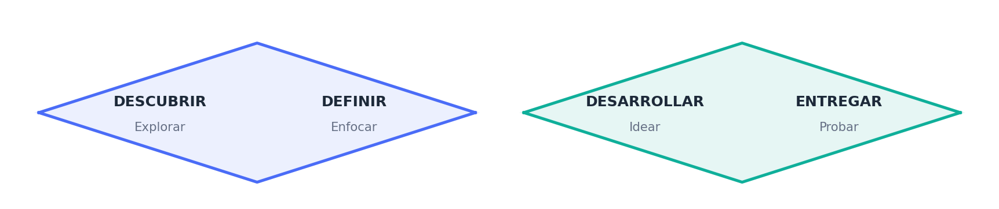
Figura 16. Doble diamante. Descubrir y definir el problema; desarrollar y probar una respuesta. Esquema del equipo a partir del Design Council. [F14]

8.12.1 Descubrir y definir
La etapa de campo propuesta comienza por observar cómo circula un aviso entre recepción y mantenimiento. En las doce entrevistas iniciales buscaremos ejemplos recientes, información que suele faltar y consecuencias de las demoras. Esos relatos permitirán ajustar el desafío y el segmento, en lugar de preguntar solamente si gusta la aplicación.

8.12.2 Desarrollar y entregar
El MVP ya permite ensayar un circuito completo. La próxima prueba debe pedir una tarea concreta: informar un aire que falla, encontrar el caso en operaciones, coordinar el acceso, atenderlo y confirmar la solución. Se registrarán errores, dudas, abandono y tiempo de cada paso, sin explicar previamente cómo resolverlos.
Podremos comparar el uso en la pantalla de habitación y en celular con tareas equivalentes. El QR queda como una alternativa futura a contrastar; no lo presentamos como canal ya implementado. La decisión dependerá de facilidad de uso, dispositivos disponibles y costo de incorporación.

8.12.3 Qué aprendizaje justifica otra iteración
Cada prueba tendrá una hipótesis, una condición de avance y un cambio posible. Si el huésped confunde síntoma con causa, revisaremos las opciones. Si el técnico interpreta mal una parada, ajustaremos el mapa. Si el problema real es falta de personal, el recorrido no se presentará como una solución suficiente.
El registro de cierre incluirá qué esperábamos, qué ocurrió, qué cambiamos y qué repetiremos. Los casos críticos se ensayarán con situaciones ficticias; el piloto conservará los procedimientos y la intervención humana del hotel.

9 Matriz de competitividad

9.1 Criterios de comparación
Comparamos RoomFix Map con soluciones de mantenimiento y operaciones hoteleras. Nos interesa reconocer qué funciones se superponen y dónde puede resultar útil nuestra combinación de reporte, contexto y plano. La documentación comercial acredita lo que cada proveedor ofrece públicamente; no sustituye una prueba de uso.
Criterio | RoomFix Map actual | Quore | OxMaint | Roomward | SwiftGuest
Reporte y seguimiento | Huésped y operaciones en MVP local | Solicitudes y órdenes dentro de una suite | Portal de solicitudes y órdenes | Órdenes ligadas a habitaciones | Reporte de mantenimiento y seguimiento
Prioridad y distribución | Reglas y reparto según contexto | Gestión y automatización de tareas | Priorización y derivación de órdenes | Gestión operativa por habitaciones | Priorización de incidencias
Plano del hotel | Equipos, incidencias y recorridos por persona | No evaluado en la consulta | No evaluado en la consulta | Plano interactivo por edificio, piso y habitación | No evaluado en la consulta
Alcance | Mantenimiento correctivo acotado | Ingeniería, recepción, limpieza y gerencia | Mantenimiento, activos y prevención | Mantenimiento, limpieza y recepción | Atención al huésped y mantenimiento
Condición de acceso | Prototipo sin cobro ni operación real | Servicio comercial | Servicio comercial | Servicio comercial | Servicio comercial

Figura 17. Comparación funcional de elaboración propia. Fuentes oficiales consultadas el 17 de octubre de 2026. “No evaluado” no significa que la función no exista. [F5–F8]

9.2 Qué implica para el proyecto
El mapa por sí solo no alcanza como diferencial: Roomward ya publica una representación de edificios, pisos y habitaciones. OxMaint y SwiftGuest también muestran funciones de reporte y priorización. La oportunidad de RoomFix debe apoyarse en la facilidad del flujo y en una mejora operativa que podamos medir en el segmento elegido.
Quore publica un precio promedio de USD 171 mensuales, sujeto a configuración, con usuarios ilimitados y sin cargo de implementación estándar. Ese promedio no es una cotización para nuestro hotel objetivo. Aun así, obliga a justificar el precio de prueba de USD 199 y a comparar alcance y costo total, en lugar de afirmar que somos la alternativa más económica. [F5]

9.3 Valoración y posicionamiento
La matriz inicial del equipo utiliza seis criterios con igual peso y una escala de 1 a 5, donde 5 es más favorable. La conservamos como herramienta de discusión, con una valoración de RoomFix más prudente en innovación y diferenciación: varias funciones ya están presentes en el mercado. Los puntajes son juicio del equipo, no calificaciones de usuarios ni evidencia de ventas.
Solución | Precio | Uso | Innovación | Soporte | Diferencia | Alcance | Total
RoomFix Map | 4 | 5 | 4 | 3 | 4 | 1 | 21
Amadeus HotSOS | 2 | 4 | 4 | 4 | 4 | 5 | 23
Quore | 5 | 5 | 3 | 4 | 3 | 5 | 25
hotelkit | 4 | 5 | 4 | 5 | 4 | 4 | 26
Snapfix | 4 | 5 | 4 | 5 | 4 | 4 | 26
Flexkeeping | 3 | 5 | 5 | 5 | 4 | 4 | 26
Transcendent | 2 | 4 | 4 | 4 | 4 | 5 | 23
OxMaint | 5 | 4 | 5 | 3 | 5 | 3 | 25

La facilidad 5 de RoomFix expresa la intención de un reporte breve y deberá revisarse con usuarios. Soporte 3 representa el acompañamiento propuesto, no una capacidad comercial comprobada. Alcance 1 refleja que todavía no hay clientes. Los puntajes de las otras soluciones provienen del análisis preliminar del equipo y no se presentan como una medición actualizada de satisfacción. [F9]

9.4 Riesgos y respuesta de entrada
Nuestra fortaleza de diseño es mantener un circuito completo y visible, desde el aviso hasta la confirmación. La principal debilidad es la falta de validación comercial y de experiencia de operación. Además, cada plano e incorporación puede exigir más horas de las previstas.
La respuesta es comenzar con pocos hoteles, configuración simple y acompañamiento. Buscaremos comprobar si el reporte guiado aporta información útil y si el plano ayuda al equipo a decidir. Si el valor se concentra en una parte del circuito, priorizaremos esa parte antes de ampliar la oferta.
También competimos con teléfono, mensajería y planillas. Tienen bajo costo y son conocidos por el personal. Para que el cambio tenga sentido, RoomFix debe evitar doble carga y conservar una alternativa humana cuando falle la aplicación.

9.5 FODA y decisiones de entrada
El FODA reúne factores que ayudan a decidir el alcance inicial. Las fortalezas describen el diseño y lo que podemos mostrar en el MVP; las oportunidades todavía necesitan validación. Tener el prototipo no equivale a contar con clientes o una operación estable.
Fortalezas internas | Debilidades internas
F1 Circuito completo del reporte a la confirmación.  F2 Contexto, equipo afectado y responsable visibles.  F3 MVP navegable y reglas revisables. | D1 Sin pilotos operativos ni ventas acreditadas.  D2 Equipo de tres personas y soporte por construir.  D3 Datos locales y configuración de cada plano todavía limitada.

Oportunidades externas | Amenazas externas
O1 Hoteles con avisos dispersos entre llamadas y mensajes.  O2 Co-diseño con recepción y mantenimiento.  O3 Uso de dispositivos existentes para reducir la inversión de entrada. | A1 Suites y emergentes con funciones similares.  A2 Baja adopción o doble registro.  A3 Pérdida de confianza ante errores, caída del servicio o acceso indebido.

9.5.1 Del FODA a la acción con CAME
Corregir, afrontar, mantener y explotar permite transformar el diagnóstico en decisiones. Cada acción debe poder verificarse durante la preparación o el desarrollo de los pilotos.
Cruce y orientación | Acción propuesta | Señal para revisarla
DO Corregir D1 y D3 con O2 | Co-diseñar tres pilotos y una plantilla de alta | Horas de configuración por hotel y cambios que se repiten
DA Afrontar D2 con A2 y A3 | Limitar altas, acompañar turnos y conservar recepción como alternativa | Omisiones, bloqueos y capacidad de respuesta
FA Mantener F2 y F3 frente a A1 | Prioridad revisable y prueba del valor del mapa frente al proceso previo | Acuerdo de prioridades y comprensión del recorrido
FO Explotar F1 con O1 y O3 | Mostrar el circuito completo en dispositivos disponibles | Necesidad reconocida y aceptación de una prueba acotada

La decisión es entrar con una solución de coordinación acompañada. Antes de competir por amplitud de funciones necesitamos comprobar que el hotel puede adoptarla y que el costo de prestarla se mantiene dentro de la oferta.

10 KPI y OKR claves del negocio

10.1 Qué necesitamos medir
Los KPI permiten seguir el funcionamiento del servicio. Los OKR organizan los resultados que buscamos en un período. No alcanza con contar reportes creados: queremos saber si la información sirve, si la atención avanza y si el hotel continúa usando y pagando el producto.
KPI y cálculo | Meta de prueba | Seguimiento
Reporte completo: casos sin aclaración / recibidos | Al menos 85%, con revisión de una muestra | Semanal; experiencia y referente del hotel
Acuerdo de prioridad: coincidencias con mantenimiento / casos revisados | Al menos 90%; críticos analizados por separado | Semanal; producto y mantenimiento
Tiempo hasta iniciar atención: inicio menos reporte | Reducir mediana 20% frente a la línea base, en casos comparables | Semanal; mostrar también percentil 90
Cumplimiento: resueltos dentro del plazo / casos cuyo plazo ya venció | Meta inicial 90%, a acordar por prioridad | Diario y semanal; incluir abiertos vencidos
Reapertura: cierres reabiertos en 48 horas / cierres con 48 horas observables | Hasta 10%, sin contar cierres demasiado recientes | Semanal; producto y hotel
Adopción: incidencias elegibles registradas / incidencias elegibles de todos los canales | Al menos 80% durante el piloto | Semanal; recepción y adopción
Retención: hoteles pagos que continúan / hoteles de la misma cohorte | Observar a 30, 60 y 90 días antes de fijar una meta estable | Mensual; negocio
MRR: suma de suscripciones mensuales recurrentes | USD 4.776 al mes 12 en el caso base | Mensual; excluir altas e ingresos únicos

10.2 Criterios para interpretar los indicadores
Como el responsable se asigna automáticamente, medir sólo reporte → asignación podría mostrar una mejora inmediata sin que el trabajo se atienda antes. Por eso priorizamos reporte → inicio de atención y observamos también cuánto demora coordinar el ingreso. Una asignación rápida no resuelve una falta de personal o de repuestos.
Para el cumplimiento incluimos los casos abiertos vencidos. Para la reapertura esperamos una ventana completa de observación. Las comparaciones se separarán por hotel, turno, categoría y gravedad. Esto evita mejorar un porcentaje dejando afuera los trabajos difíciles.

10.3 OKR del primer ciclo de 90 días
Objetivo | Resultados clave propuestos
O1 Comprobar que el flujo se entiende y responde a una necesidad | KR1 Realizar 12 entrevistas y conseguir 3 acuerdos de piloto. KR2 Lograr que 9 de 10 usuarios reporten sin ayuda y con mediana de hasta 60 segundos. KR3 Revisar 100 casos con al menos 90% de acuerdo de prioridad y ningún crítico de prueba mal derivado.
O2 Comprobar una mejora operativa y una oferta repetible | KR1 Reducir 20% la mediana reporte → inicio de atención en al menos 2 pilotos comparables. KR2 Obtener 2 decisiones de continuidad paga. KR3 Registrar costo y horas de implementación y soporte en los 3 hoteles piloto.

10.4 Responsabilidades y frecuencia de revisión
El equipo tiene tres integrantes y puede distribuir funciones de producto y negocio, tecnología y datos, y experiencia y adopción. No proponemos departamentos separados. Cada función necesita una persona responsable y las decisiones se revisarán en conjunto con el referente del hotel.
La revisión semanal observará errores, tareas omitidas, bloqueos y tiempos. La mensual incorporará continuidad, ingresos, costo de soporte y caja. Si aparece un crítico mal derivado, se suspenderá esa automatización hasta revisar la causa; no se esperará al cierre del período.

10.5 Registro necesario y aprendizaje
Cada incidencia debe conservar identificador, habitación, categoría, cambios de estado y marcas de tiempo. Una versión operativa también tendrá que registrar quién realiza cada cambio y permitir exportar datos consistentes. El MVP conserva historial, pero no incluye todavía un tablero de todos los indicadores del negocio.
Se propone trabajar en ciclos de dos semanas con un objetivo concreto y una revisión del flujo completo. El trabajo operativo puede organizarse como una cola con una tarea activa por técnico y bloqueos visibles. No necesitamos incorporar una estructura de desarrollo escalada mientras el proyecto mantenga un solo equipo.
Los resultados de las pruebas deben quedar registrados aunque no acompañen la idea inicial. Si no se alcanza una meta, revisaremos la causa antes de sumar funciones o cambiar el umbral. El objetivo de medir es decidir qué mejorar y qué dejar de construir.

11 Análisis e indicadores financieros

11.1 Supuestos de la simulación
La evaluación utiliza USD constantes y un horizonte de doce meses. Son supuestos académicos para revisar la lógica del servicio, no cotizaciones ni ingresos obtenidos. Se supone cobro mensual completo, sin bajas ni morosidad en el primer año, y dispositivos aportados por el hotel. No incluye impuestos, financiación, depreciación ni la remuneración completa de los fundadores.
Variable | Supuesto | Contenido
Suscripción | USD 199 por hotel por mes | Hasta 100 habitaciones; precio a validar
Variable recurrente | USD 35 por hotel por mes | Nube 10, notificaciones 5 y soporte incremental 20
Alta | Ingreso 300 y costo 200 por hotel | Configuración simple y capacitación
Fijos mensuales | USD 3.000 | Equipo 2.000, plataforma 200, comercial 500 y administración 300
Inversión inicial | USD 9.000 en mes 0 | Preparación 5.500, validación 2.000 y revisión de seguridad y aspectos legales 1.500
Clientes al mes 12 | 24 en caso base | Incorporación gradual, sin bajas en la simulación

11.2 Margen y punto de equilibrio
El margen de contribución recurrente por hotel es 199 − 35 = USD 164 mensuales. Sobre la suscripción representa 82,4%. Es margen de contribución antes de costos fijos, no ganancia neta.
El equilibrio recurrente se alcanza con techo de 3.000 / 164 = 19 hoteles pagos. Las altas aportan USD 100 una sola vez por cliente y se mantienen fuera de este cálculo. Un mes con muchas incorporaciones puede mejorar la caja sin hacer sostenible la base recurrente.

11.3 Adquisición y soporte
Los USD 500 comerciales mensuales suman USD 6.000 al año. Divididos por 24 altas, equivalen a USD 250 de desembolso comercial por cliente. No constituyen un CAC completo porque faltan las horas comerciales de los fundadores. Como referencia, un CAC total de USD 600 tendría un recupero simple de 600 / 164 = 3,7 meses, bajo los mismos supuestos y sin bajas.
No estimamos un LTV definitivo sin observar retención. Las horas de soporte son especialmente importantes: si superan el supuesto de USD 20 por hotel, cambian el margen y la capacidad de incorporar clientes.

11.3.1 Lectura gráfica del punto de equilibrio
El gráfico compara las suscripciones con los costos recurrentes de un mes. Conserva el precio de USD 199, el costo variable de USD 35 por hotel y los USD 3.000 fijos. No incluye altas, inversión inicial ni financiación.
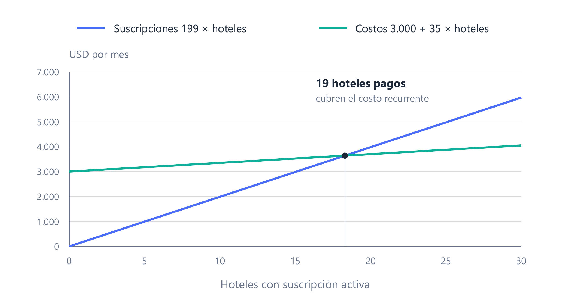
Figura 18. Ingresos y costos recurrentes mensuales según hoteles activos. El cruce teórico es 18,29; al contratar hoteles completos, el mínimo para cubrir costos es 19. Simulación propia.
Con 18 hoteles, las suscripciones suman USD 3.582 y los costos USD 3.630: faltan USD 48. Con 19 hoteles, ingresan USD 3.781 y los costos son USD 3.665: quedan USD 116 antes de los conceptos excluidos. Con 24 hoteles, ese resultado mensual llega a USD 936.

11.3.2 Relación con el ritmo de ventas
En la secuencia base se supera el umbral de 19 hoteles en el mes 11, cuando se llega a 20. En el mes 10 todavía hay 16: el resultado recurrente es de −USD 376. Las tres altas aportan USD 300 de margen y el flujo queda en −USD 76. Recién al mes siguiente ambos resultados son positivos.
La diferencia es relevante para decidir cuánto gastar y cuántos clientes incorporar. Un mes favorable por nuevas altas no asegura continuidad si el soporte aumenta, baja el precio o se producen cancelaciones. Por eso medimos por separado ingreso recurrente, ingresos únicos y caja acumulada.
El punto de equilibrio tampoco determina el recupero de la inversión. Aunque al final del año exista un resultado mensual positivo, el flujo acumulado conserva los déficits de la etapa inicial. Las páginas siguientes muestran esa evolución y la necesidad de fondos.

11.4 Flujo de caja del caso base
La secuencia de clientes reproduce el embudo propuesto. Cada mes se cobra la suscripción de los hoteles activos y el alta de los nuevos. Los fijos se pagan desde el comienzo, incluso durante la validación.
Mes | Hoteles | Altas | Cobros USD | Egresos USD | Flujo USD | Acumulado USD
0 | 0 | 0 | 0 | 9.000 | −9.000 | −9.000
1 | 0 | 0 | 0 | 3.000 | -3.000 | -12.000
2 | 0 | 0 | 0 | 3.000 | -3.000 | -15.000
3 | 0 | 0 | 0 | 3.000 | -3.000 | -18.000
4 | 2 | 2 | 998 | 3.470 | -2.472 | -20.472
5 | 4 | 2 | 1.396 | 3.540 | -2.144 | -22.616
6 | 6 | 2 | 1.794 | 3.610 | -1.816 | -24.432
7 | 8 | 2 | 2.192 | 3.680 | -1.488 | -25.920
8 | 10 | 2 | 2.590 | 3.750 | -1.160 | -27.080
9 | 13 | 3 | 3.487 | 4.055 | -568 | -27.648
10 | 16 | 3 | 4.084 | 4.160 | -76 | -27.724
11 | 20 | 4 | 5.180 | 4.500 | 680 | -27.044
12 | 24 | 4 | 5.976 | 4.640 | 1.336 | -25.708

El primer año suma USD 20.497 de suscripciones y USD 7.200 de altas, con cobros totales de USD 27.697. Los egresos operativos son USD 44.405. El flujo operativo anual es −USD 16.708; al incorporar la inversión del mes 0, el acumulado llega a −USD 25.708.
Al mes 12, los 24 hoteles generan USD 4.776 de MRR y USD 936 de resultado recurrente mensual antes de los conceptos excluidos. El flujo de ese mes es mayor porque incorpora el margen de cuatro altas. Alcanzar un resultado mensual positivo no recupera lo invertido durante los meses anteriores.

11.5 Necesidad de fondos
El mayor déficit del caso base es USD 27.724 en el mes 10. Para cubrirlo y conservar dos meses de fijos como reserva, el objetivo de fondos se redondea a USD 34.000. Con ese aporte inicial, la caja mínima sería USD 6.276 y el saldo al mes 12, USD 8.292.
Estos importes no representan un compromiso de inversión del grupo. La financiación debería liberarse por etapas y revisarse con uso, ventas y horas de atención reales. Una parte del trabajo de desarrollo ya realizado puede ser aporte del equipo; no debe volver a registrarse como un desembolso futuro sin revisar el presupuesto.

11.6 Escenarios y sensibilidad
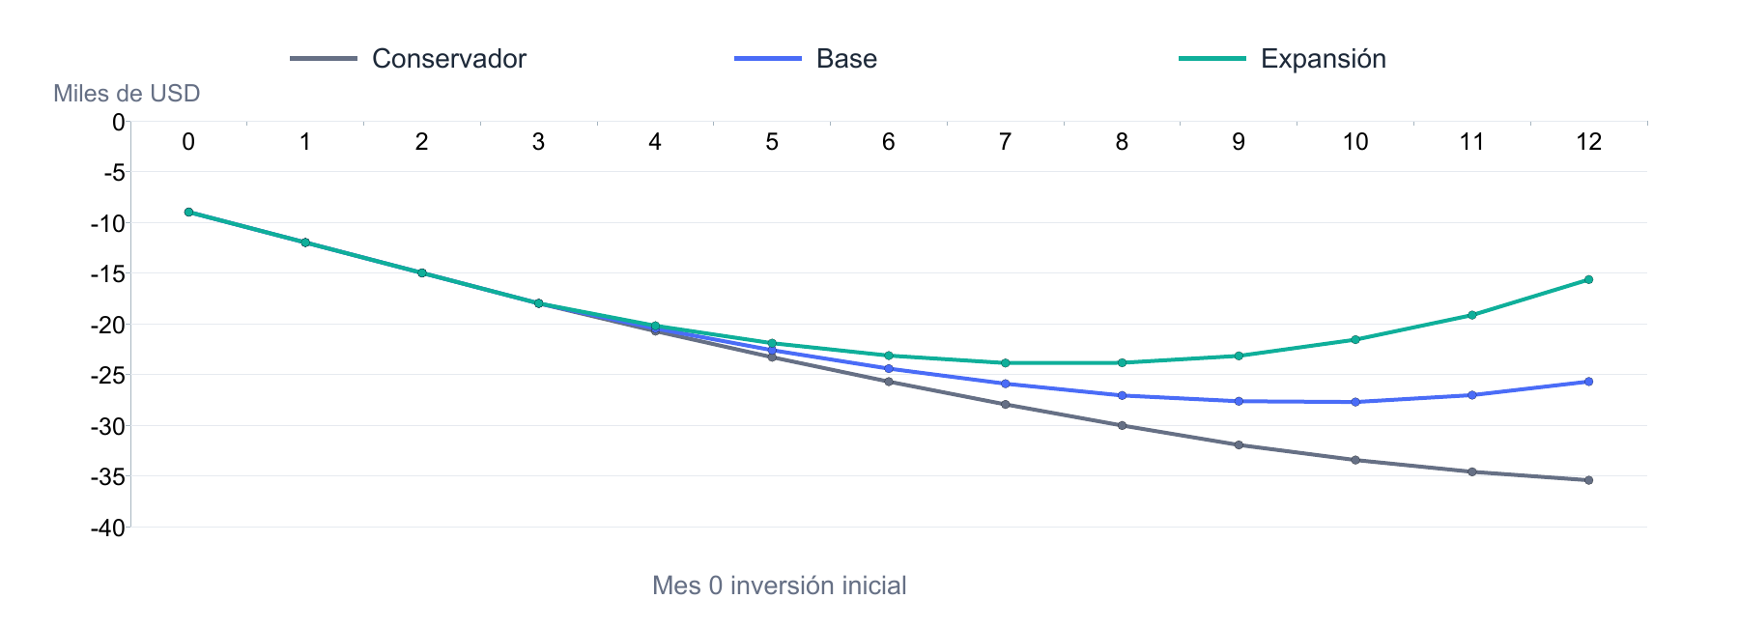
Figura 19. Caja acumulada antes de financiación, incluida la inversión inicial. Simulación propia con las series de clientes indicadas debajo.
Indicador | Conservador | Base | Expansión
Hoteles al mes 12 | 12 | 24 | 36
MRR al mes 12 USD | 2.388 | 4.776 | 7.164
Resultado recurrente mes 12 USD | -1.032 | 936 | 2.904
Caja acumulada al mes 12 USD | -35.436 | -25.708 | -15.652
Déficit máximo USD | 35.436 | 27.724 | 23.880

Las series mensuales de hoteles son: conservador 0, 0, 0, 1, 2, 3, 4, 5, 6, 8, 10, 12; base 0, 0, 0, 2, 4, 6, 8, 10, 13, 16, 20, 24; expansión 0, 0, 0, 3, 6, 9, 12, 16, 20, 25, 30, 36. Los escenarios conservan los mismos precios y costos para aislar el efecto de las incorporaciones.
Cambio aislado | Contribución mensual | Nuevo equilibrio
Precio baja a USD 149 | USD 114 por hotel | 27 hoteles
Variable sube a USD 70 | USD 129 por hotel | 24 hoteles
Fijos suben a USD 4.500 | USD 164 por hotel | 28 hoteles

El caso de expansión no contempla contratar más soporte ni un mayor gasto comercial. Por eso representa una sensibilidad favorable y no una promesa de crecimiento con los mismos recursos. El caso conservador sigue consumiendo caja al cierre del año.

11.7 Recupero y evaluación de la inversión
Ninguno de los tres escenarios recupera la inversión y los déficits acumulados dentro de los doce meses. El punto de equilibrio mensual de 19 hoteles responde a una pregunta distinta: cuántas suscripciones cubren los costos recurrentes del mes.
Como referencia, al descontar los flujos mensuales del caso base con una tasa supuesta de 15% anual efectivo, equivalente a 1,17% mensual, el valor actual neto del primer año es aproximadamente −USD 25.116. El cálculo incluye USD 9.000 iniciales y se realiza antes de financiación. Su signo muestra que los flujos previstos del período no compensan la inversión ni el costo del dinero supuesto.
La tasa utilizada es un supuesto de evaluación, no una tasa observada de financiación del proyecto. El horizonte corto no incluye un valor residual ni ventas posteriores. Para una decisión de inversión habrá que extender el modelo con continuidad real de los hoteles, costos de crecimiento y remuneración completa del equipo. No corresponde sostener una TIR comercial atractiva con esos datos todavía sin validar.

11.8 Decisión de avance y ampliaciones
Proponemos financiar primero la validación del flujo y una versión que permita un piloto operativo. Los fondos para expansión deberían depender de que el hotel use la herramienta, confirme valor y acepte pagar un precio que cubra implementación y soporte.
Etapa | Trabajo previsto | Condición para continuar
Próximos 90 días | Entrevistas, pruebas de uso y preparación de tres pilotos | Necesidad reconocida, flujo comprensible y tratamiento correcto de casos críticos
Resto del primer año | Versión compartida, incorporación repetible y primeras ventas | Costos por hotel observados y dos continuidades pagas antes de ampliar altas
Segundo año | Más pisos, exportación e integraciones selectivas | Retención y capacidad de soporte sostenibles
Etapa posterior | Preventivo, varios hoteles y análisis de recurrencias | Demanda repetida, datos adecuados y beneficio comprobable

RoomFix Map ya permite mostrar el circuito que proponemos. El siguiente paso es comprobar si ese circuito mejora la coordinación en un hotel y puede prestarse a un costo sostenible. El tamaño final del producto se decidirá con esas pruebas; el MVP nos permite hacerlas con un alcance concreto.

Bibliografía
Las fuentes externas se consultaron el 17 de octubre de 2026. Los canvas, el plan de validación, las estimaciones y los cálculos son elaboración del equipo. Las capturas pertenecen al MVP desarrollado y muestran datos ficticios.
[F1] Osterwalder, A. y Pigneur, Y. Strategyzer. The Business Model Canvas. Modelo de nueve bloques utilizado en el apartado 6. https://www.strategyzer.com/library/the-business-model-canvas
[F2] Strategyzer. Value Proposition Canvas. Perfil del cliente y mapa de valor aplicados en el apartado 7. https://www.strategyzer.com/library (sección Value Proposition Canvas).
[F3] Ente de Turismo de la Ciudad de Buenos Aires. Buenos Aires Data. Alojamientos Turísticos. Registro público, actualizado el 2 de octubre de 2026. Base para preparar la prospección; no acredita por sí solo el segmento elegible. https://data.buenosaires.gob.ar/dataset/alojamientos-turisticos
[F4] Ries, E. The Lean Startup. Methodology. Producto mínimo viable y ciclo construir, medir y aprender. https://theleanstartup.com/principles
[F5] Quore. Pricing y Product. Alcance de la suite, condiciones generales y precio promedio publicado. https://www.quore.com/pricing y https://www.quore.com/product
[F6] OxMaint. Hospitality and Facility Maintenance Software. Funciones publicadas de solicitudes, órdenes y mantenimiento hotelero. https://oxmaint.com/industries/hospitality/
[F7] Roomward. Hotel Operations Software. Plano interactivo y coordinación entre áreas. https://roomward.app/hotel-operations-software
[F8] SwiftGuest. Maintenance Ticketing and Preventive Management. Funciones publicadas de reporte, prioridad y seguimiento. https://www.swiftguest.com/features/maintenance/
[F9] Grupo 1. Análisis preliminar de competitividad de RoomFix Map, agosto y septiembre de 2026. Valoraciones internas retomadas en 9.3; no equivalen a resultados de pruebas independientes.
[F10] Amadeus Hospitality. HotSOS. https://www.amadeus-hospitality.com/service-optimization-software/hotsos/; hotelkit. Facility Management. https://hotelkit.net/products/facility-management/; Snapfix. Hotel Maintenance Software. https://snapfix.com/hotel-maintenance-software/
[F11] Flexkeeping. Hotel Maintenance Software. https://flexkeeping.com/products/hotel-maintenance-software; Actabl. Hotel Solutions. https://actabl.com/solutions/by-buyer/hotels/. Referencias de los productos incluidos en la valoración preliminar.
[F12] W3C. Web Content Accessibility Guidelines 2.2. Referencia para la revisión de accesibilidad de una versión operativa. https://www.w3.org/TR/WCAG22/
[F13] Subsecretaría de Programación Microeconómica. Turismo Internacional. Informes sectoriales, año 10, n.º 88, noviembre de 2025, pp. 50–51. Oferta de alojamiento de 2024, basada en el PUNA. https://www.argentina.gob.ar/sites/default/files/turismo_internacional_servicios.pdf
[F14] Design Council. Framework for Innovation y Double Diamond. https://www.designcouncil.org.uk/resources/framework-for-innovation/
[F15] Prosci. The Prosci ADKAR Model. https://www.prosci.com/methodology/adkar
[F16] Deloitte Digital y Doblin. Ten Types of Innovation. https://www.deloittedigital.com/us/en/accelerators/ten-types.html
[F17] Rogers, E. M. (2003). Diffusion of Innovations, 5.ª ed. Free Press. Extracto de la editorial. https://www.simonandschuster.com/books/Diffusion-of-Innovations-5th-Edition/Everett-M-Rogers/9780743222099
[F18] MIT OpenCourseWare. Managing Innovation and Entrepreneurship, clase 1 Technology Dynamics, primavera de 2008. Curvas S y desempeño frente al esfuerzo. https://ocw.mit.edu/courses/15-351-managing-innovation-and-entrepreneurship-spring-2008/resources/01_lecture/

